磋商文件

项目名称：桂林银行采购2026年统一收单管理系统续建项目
项目编号：GYJC2025142
采 购 人：桂林银行股份有限公司

2025年12月

目录

第一章 竞争性磋商公告 3
第二章 供应商须知 6
第三章 项目需求 12
第四章 评审方法和评分标准 21
第五章 合同主要条款格式 26
第六章 响应文件格式 27

第一章 竞争性磋商公告
桂林银行采购2026年统一收单管理系统续建项目（GYJC2025142）
竞争性磋商公告

桂林银行股份有限公司对桂林银行采购2026年统一收单管理系统续建项目进行竞争性磋商，有关事项公告如下：
一、磋商项目：桂林银行采购2026年统一收单管理系统续建项目
二、项目编号：GYJC2025142
三、采购内容：计划对统一收单管理系统流程整合、支付受理能力、收单风控等功能进行开发完善，同时完成线上收单系统整合，以进一步满足业务办理质效提升、支付受理能力提升等的业务发展要求，如需进一步了解详细内容，详见磋商文件。
四、预算金额：280.8万元
五、供应商资格要求
1.在中华人民共和国境内依法注册，具合法资格的供应商。
2.单位负责人为同一人或者存在直接控股、管理关系的不同供应商，不得参加同一合同项下的采购活动。
3.具有履行合同所必需的设备和专业技术能力。
4.供应商参加本采购活动前3年内在经营活动中没有重大违法记录。
5.对在“信用中国”网站(www.creditchina.gov.cn)渠道列入失信被执行人、重大税收违法失信主体、采购严重违法失信行为记录名单的供应商，不得参与本采购活动。
6.本项目不接受联合体竞标。
六、磋商文件的获取：
1.获取时间：请潜在供应商于本公告有效期限内获取，即2025年12月8日至2025年12月15日17时止（北京时间）
2.获取方式：在线获取。
（1）请潜在供应商登陆桂林银行股份有限公司官网（https://www.guilinbank.com.cn/），在线下载完成磋商文件的获取。获取方式：网站首页“关于桂银”之“集采专栏—招标公告”栏目中点击下载。
（2）报名材料（格式详见附件）：①主体资格证明（如营业执照、事业单位法人证书、执业许可证等）；②法定代表人（负责人）及委托代理人身份证；③法定代表人（负责人）授权书（须注明项目名称、项目编号）。（以上资料要求为原件的清晰复印件并加盖公章）。并请于2025年12月15日17时前（北京时间）发送至jiczx@guilinbank.com.cn邮箱完成登记，逾期将不予受理。
七、响应文件递交截止时间和地点：
1.响应文件递交开始时间：2025年12月19日08时45分（北京时间）。
2.响应文件递交截止时间：2025年12月19日09时00分（北京时间）。
3.递交地点：供应商应在响应文件递交起止时间内将响应文件密封递交到桂林银行（广西桂林市临桂区公园北路8号桂林金融大厦A附楼三楼），逾期送达的、未送达指定地点的或者不按照磋商文件要求密封的响应文件将予以拒收。
八、磋商时间及地点：响应文件递交截止时间后为评审小组与供应商磋商时间，地点：广西桂林市临桂区公园北路8号桂林金融大厦A附楼三楼会议室，参加磋商的法定代表人或委托代理人必须持有效身份证原件，依时到达指定地点等候磋商。
九、联系方式
采购人：桂林银行股份有限公司
联 系 人：李经理
联系电话：0773-5592002
地址：广西桂林市临桂区公园北路8号桂林金融大厦A附楼三楼
电子邮箱：jiczx@guilinbank.com.cn
咨询时间：工作日上午8:30-12:00，下午14:30-17:30
十、公告网站：桂林银行股份有限公司官网https://www.guilinbank.com.cn/，广西阳光采购服务平台https://ygcgxz.bbwcq.com/#/index

桂林银行股份有限公司
2025年12月8日

附件：报名材料格式
①主体资格证明（如营业执照、事业单位法人证书、执业许可证等）；

②法定代表人（负责人）及委托代理人身份证；

③法定代表人（负责人）授权书（须注明项目名称、项目编号）。

授权委托书

本人 （姓名）系 （供应商名称）的法定代表人，现委托 （姓 名）为我方代理人以本单位名义参加 （项目名称、项目编号） 的报名活动。代理人在过程中所签署的一切文件和处理与之有关的一切事务，我均予以确认。
代理人无转委托权。

供应商（盖单位章）：
法定代表人或授权委托人（签字或盖章）：
年 月 日

联系方式：

第二章 供应商须知

序号 | 条款名称 | 内容、要求
1 | 项目名称 | 桂林银行采购2026年统一收单管理系统续建项目
2 | 项目编号 | GYJC2025142
3 | 供应商资格 | 详见第一章竞争性磋商公告
4 | 磋商文件澄清、修改 | 在磋商公告发布媒介上发布。  磋商文件澄清、答复、修改、补充的内容为磋商文件的组成部分。当磋商文件与磋商文件的答复、澄清、修改、补充通知就同一内容的表述不一致时，以最后发出的文件为准。
5 | 确认收到澄清、修改发布的方式 | 澄清、修改文件在磋商公告发布媒介发布之日起，视为供应商已收到该澄清、修改。供应商未及时关注磋商公告发布媒介造成的损失，由供应商自行负责。
6 | 现场踏勘 | 不组织。
7 | 转包/分包 | 不允许。
8 | 实质性要求和条件 | 磋商文件中所有标注★号的条款、要求“必须提供”的条款以及标明不满足即响应无效的条款
9 | 报价及费用 | （1）本次报价须为人民币报价，报价应被视为已经包含了但不限于本项目购买相关货物或服务等的费用和所需缴纳的税费等一切费用。  （2）不论磋商结果如何，供应商均应自行承担所有与磋商有关的全部费用。  （3）预算金额：280.8万元。  （4）资金来源：企业自筹。
10 | 保证金 | 保证金的形式：转帐或电汇形式；  磋商保证金的金额：5万元 。  （1）供应商应于2025年12月19日09时00分前将保证金以转账、电汇形式从供应商账户一次性足额缴纳至本项目对应的专用账号，转账时备注“2025142项目”，所交纳的磋商保证金仅限当次项目有效，不得重复替代使用。本项目保证金交至以下账户：  开户名称：桂林银行股份有限公司  开户银行：桂林银行股份有限公司营业部  帐号：6040120111037303  联行号：313617000219  （2）保证金币种应与磋商报价币种相同。保证金缴纳后无需开具收据，但必须在磋商截止时间之前到达指定账号，其到账时间以银行确认的到账时间为准。凡未在规定时间内足额交纳或以其它方式递交的保证金均视为无效，其响应文件一律作无效处理。本项目不接受现金形式或从个人账户转出的磋商保证金。  （3）除磋商文件规定不予退还保证金的情形外，未成交供应商的磋商保证金最迟在本项目书面合同签订后五个工作日内退还，均以转账形式（无息）原路退还到供应商银行账户。供应商自行承担交纳保证金后未参加磋商活动或磋商保证金缴纳错误而导致磋商保证金无法及时退还的责任。  （4）未按以上要求缴纳磋商保证金的响应文件，将作无效响应文件处理。
11 | 合同履约担保 | 成交供应商的磋商保证金在领取合作通知书后转为合同履约担保，履约保证金在合同期满且验收合格后退还（合同中另有约定的除外），供应商提供退款申请（详见格式材料9），申请包括项目名称、编号、退款金额、账户信息等内容，经采购人核实后无息退还。
12 | 不予退还磋商保证金的情形 | 供应商有下列情形之一的，保证金将不予退还：  （1）供应商在提交磋商文件截止时间后撤回响应文件的；  （2）供应商在响应文件中提供虚假材料的；  （3）除因不可抗力或磋商文件认可的情形以外，成交供应商不与采购人签订合同的；  （4）将成交项目转让给他人或者在响应文件中未说明且未经采购人同意，将成交项目分包给他人的；  （5）拒绝履行合同义务的；  （6）其他严重扰乱报价程序的；  （7）磋商文件规定的其他情形。
13 | 响应文件份数 | 响应文件正本一份、副本五份（A4标准纸装订，建议双面打印），正本与副本不一致时，以正本为准。不同语言的内容不一致的，以中文文本为准。提供响应文件正本电子版光盘或U盘一份（盖章扫描件+word版），纸质版与电子版响应文件应一致，电子版响应文件与纸质版不一致的，以纸质版响应文件正本为准。
14 | 响应文件编制 | （1）响应文件的正本需打印或用不褪色的墨水填写，响应文件正本除本磋商文件中规定的可提供复印件外均须提供原件。  （2）响应文件须由供应商在规定位置盖单位公章并由法定代表人或授权委托代理人签署，供应商应写全称。  （3）响应文件不得涂改，若有修改错漏处，须加盖单位公章及法定代表人或授权委托代理人签字或盖印鉴章。响应文件因字迹潦草或表达不清所引起的后果由供应商负责。  （4）响应文件的扫描件、复印件、身份证件、合同复印件、公章、字体等内容必须清晰可辨，否则响应文件视为无效。  （5）供应商应按第六章响应文件格式规定的顺序自编目录及页码装订，响应文件的封面应注明“正本”、“副本”字样，封面上写明项目名称、项目编号、竞标单位名称。  （6）将响应文件“正本”签字盖章后扫描，制作成不可编辑的PDF文档刻在光盘或U盘上，装入响应文件袋中。  （7）未按规定或标记的响应文件将被拒绝，由此造成的响应文件被误投或提前拆封的风险由供应商承担。
15 | 装订要求 | （1）按照响应文件组成内容，先做成纸质文件→签字盖章→扫描→刻在光盘或U盘上。  （2）响应文件正本、副本按照响应文件组成内容，单独装订成册并标注页码，装订应牢固、不易拆散和换页，不得采用活页装订。
16 | 包装、密封 | （1）正本、副本、光盘或U盘密封在一个响应文件密封袋中，封贴处须盖章（公章或密封章）或法定代表人或其授权代表签字。  （2）密封袋封面上注明  竞标单位名称：  项目名称：桂林银行采购2026年统一收单管理系统续建项目  项目编号：GYJC2025142  在2025年12月19日9时00分前不得开启
17 | 响应文件递交截止时间及截标时间 | 见第一章竞争性磋商公告要求。
18 | 磋商时间及地点 | 磋商时间：见第一章竞争性磋商公告要求。  磋商地点：广西桂林市临桂区公园北路8号桂林金融大厦A附楼三楼  （1）评审小组会要求供应商在规定的时间内参加磋商、递交最终磋商报价及应答。供应商递交的应答文件、最终报价等材料必须由法定代表人或委托代理人签章或加盖供应商的公章确认。  （2）如供应商未提供联系方式，致使采购人或评审小组在项目评标期间无法与供应商取得联系的，或因自身原因未能保持电话畅通或未按评审小组要求提交响应文件、最终响应报价等材料的，后果由供应商自行承担。
19 | 响应文件的修改 | （1）供应商在响应文件截止时间之前，可以对已递交的响应文件进行修改或撤回，并书面通知采购人。撤回或修改响应文件的书面通知应由供应商法定代表人或其授权代表签字确认；修改后重新递交的响应文件应当在封套上标明“修改响应文件”字样并密封，在响应文件截止时间前送达，未按要求递交的采购人可以拒收。  （2）响应文件截止时间后的磋商有效期内，供应商不得撤回、修改响应文件。
20 | 响应文件有效期 | （1）未成交供应商响应文件递交截止之日起60日历天。响应有效期不足的响应文件将被否决。在特殊情况下，采购人可与供应商协商延长响应文件的有效期，这种要求和答复均以书面形式进行。供应商可拒绝接受延期要求而不会导致磋商保证金被没收。同意延长有效期的供应商需要相应延长磋商保证金的有效期，但不能修改响应文件。  （2）成交供应商的响应文件有效期自响应文件提交截止之日起至合同履行完毕止均应保持有效。
21 | 磋商程序 | （1）磋商时间和地点：供应商代表应在接到采购人通知后半小时内到达磋商现场，否则视为自动放弃磋商。  （2）磋商代表：供应商可派授权代表1名或法定代表人参加磋商，磋商必须持有效证件。  （3）评审小组在磋商中可能实质性变动的内容：项目需求中的技术、服务要求以及合同草案条款。  （4）磋商流程  ①宣布磋商会议开始。  ②评审响应文件。  ③磋商。  ④最后报价。  ⑤综合比较和评价。  ⑥推荐成交候选供应商名单。
22 | 采购结果公示 | 采购结果公示发布于桂林银行股份有限公司官网https://www.guilinbank.com.cn/，广西阳光采购服务平台https://ygcgxz.bbwcq.com/#/index
23 | 签订合同 | （1）排名第1的供应商领取合作通知书后，应当自合作通知书发出之日起30日内，按照磋商文件和响应文件的规定，与采购人签订书面合同。若成交供应商拒绝与采购人签订合同的，采购人可以按照评审报告得分排序，确定下一供应商为成交供应商，也可以重新开展采购活动。  所签订的合同不得对磋商文件确定的事项和成交供应商响应文件作实质性修改。  （2）采购人与成交供应商签订合同后，采购合同的履行、违约责任和解决争议的方法等适用《中华人民共和国民法典》。合同双方应严格执行合同条款，履行合同规定的义务，保证合同的顺利完成。双方均不得擅自变更、中止或者终止采购合同。  （3）如成交供应商有下列情形之一的，将其列入不良行为记录名单，在一至三年内禁止参加桂林银行采购活动，并予以通报。采购人可从评审小组推荐的成交候选供应商中按顺序重新确定成交供应商，组织供需双方签订合同或重新组织采购。  ①成交后不与采购人签订合同的（不可抗力除外）；  ②将项目转让给他人，或者在响应文件中未说明，且未经采购人同意，将项目分包给他人的；  ③拒绝履行合同义务的。
24 | 定义或说明 | （1）“采购人”是指桂林银行股份有限公司。  （2）“磋商供应商”是指符合本次磋商项目的供应商资格并提交响应文件的供应商（以下简称“供应商”）。  （3）“响应文件”是指供应商按照磋商文件要求编写，并向采购人递交的有效的文字说明、表格、图表等文件，如供应商对响应文件进行有效的补充、修改、澄清或说明则该补充、修改、澄清和说明构成响应文件不可分割的一部分（以下简称“响应文件”）。  （4）“服务”是指磋商文件规定，供应商须承担的系统开发、测试、部署、调试、技术协助、校准、培训、技术指导以及其他类似的义务。  （5）“书面形式”包括信函、传真、电报、电子邮件。  （6）供应商应保证其提供的联系方式（电话、传真、电子邮件）有效，以保证往来函件（澄清、修改等）能及时通知供应商，并能及时反馈，否则采购人不承担由此引起的一切后果。  （7）本项目所有响应文件均不予退还。  （8）供应商磋商所使用的资格、信誉、荣誉、业绩与企业认证必须为本法人所拥有。  （9）供应商应仔细阅读磋商文件的所有内容，按照磋商文件的要求提交响应文件，并对所提供的全部资料的真实性承担法律责任。  （10）供应商在磋商活动中提供任何虚假材料，其报价无效；成交后发现的，成交供应商须依照《中华人民共和国消费者权益保护法》第49条之规定双倍赔偿采购人，且民事赔偿并不免除违法磋商供应商的行政与刑事责任。  （11）供应商应自行承担所有与编写和提交响应文件有关的费用，不论磋商结果如何，采购人在任何情况下无义务和责任承担此类费用。  （12）响应文件以及供应商与采购人就有关磋商事宜的所有来往函电，均应以中文汉语书写。供应商提交的支持文件和印刷的文献可以使用别的语言，但其相应内容必须附有中文翻译文本，在解释响应文件时，以中文翻译文本为准。  （13）磋商计量单位，磋商文件已有明确规定的，使用磋商文件规定的计量单位；磋商文件没有规定的，应采用中华人民共和国法定计量单位（货币单位：人民币元），否则视同未响应。
25 | 解释权 | 本磋商文件参照有关法律法规和采购管理的有关规定及参照国际惯例编制，解释权属于采购人。
26 | 质疑 | （1）供应商认为磋商文件、磋商过程或成交结果使自己的合法权益受到损害的，应当在知道或者应知其权益受到损害之日起3个工作日内，以书面形式向采购人提出质疑，采购人应认真做好质疑处理工作。  （2）质疑、投诉应当采用书面形式，质疑书、投诉书实行实名制，均应明确阐述磋商文件、磋商过程或成交结果中使自己合法权益受到损害的实质性内容，提供相关事实、依据和证据及其来源或线索，便于有关部门调查、答复和处理。
27 | 监督及投诉 | 供应商对采购人的答复不满意或者采购人未在规定的时间内作出答复的，可以在答复期满后十五个工作日内向桂林银行监察部门提出投诉。监察部门联系方式：  联系人：桂林银行股份有限公司党委纪检巡察办公室  联系电话：0773-3687234  地址：桂林市临桂区公园北路8号金融大厦A附楼二楼  邮箱：jjb@guilinbank.com.cn

第三章 项目需求

一、项目简介
我行于2021年上线统一收单管理系统，通过对接银联、微信、支付宝、行内其他系统实现集商户管理、支付结算、商户服务为一体的收单业务系统，为我行商户提供二维码收款、终端设备收款、支付通道输出等聚合支付功能及对账、商户管理等服务，同时可以满足行内对商户从入网到退出的全生命周期管理及商户风险处理的需求。2026年计划对流程整合、支付受理能力、收单风控等功能进行开发完善，同时完成线上收单系统整合，以进一步满足业务办理质效提升、支付受理能力提升等的业务发展要求。
二、系统现状
（一）系统定位：目前统一收单系统打通了云上乡村、综合支付、权益平台等系统，是我行商户的统一管理平台，同时也是为商户提供线下聚合收款业务的系统。
（二）技术架构：
前端：Vue2
后端：Spring Boot 2.7.10(Java 8)/flink1.14.4
数据库：MySQL 5.7/doris2.0.15.1
CPU：鲲鹏ARM
操作系统：统信UOS

- 项目需求
（一）项目主要工作为：
1.统一收单系统业务流程及操作页面优化
增加待办事项页面及审核页面商户的历史交易信息及风控信息，优化整合业务办理流程，使统一收单系统更符合现在的业务发展、风险控制、业务管理等方面的要求。
①新增待办事项页面
新增页面展示操作员待巡检、待审核的记录信息；
②在商户审批页面增加商户历史信息及风控信息；
③整合收单业务流程，流程入口合并为商户进件、修改信息、中止/恢复/注销、商户巡检，同时允许流程之间联动发起审批流并行。
2.优化支付服务的受理测改造
根据中国人民银行广西区分行要求，作为区内收单机构配合推动国内外支付受理互联互通工作，进行银联、微信等渠道转接的境外钱包交易受理的改造。
3.完善收单业务风控管理
根据收单风险变化情况及业务发展情况，持续优化风控规则，建立风险商户申诉流程持续完善风控管理流程。接入账户侧查冻扣等更多的风险信息来源，提高采购人风险商户的识别能力。
4.商户通小程序优化
将通道登记、电子合同重新推送、实名认证查询等客户经理常用的功能移植到桂银商户通小程序。对桂银商户通小程序营销模块、操作交互等方面进行优化。
5.统一收单系统建设标准化线下支付业务输出接口
将收单系统接入开放银行，基于现有开放银行业务流程由开放银行与外部行业商户系统对接，实现采购人线下收单系统满足商户行业系统的二维码、小程序收款需求的同时，将线下收单业务对接流程的标准化，且统一使用开放银行的接入、退出管理流程。
6.统一收单系统国产化改造
统一收单系统已在2025年完成部分国产化改造工作，预计在2026年完成统一收单系统的数据库全面国产化。
7.监管要求的零散需求
根据监管要求、银联技术文档变更进行的收单系统改造。
8.接入数字人民币支付
我行计划与建行合作使用伞列钱包方案实现我行商户受理数字人民币钱包功能。
9.其他业务需求
①为采购人其他系统提供收单系统数据。
②统一收单系统根据2026年商户手续费减免活动规则的改造，开发分行差异化客群手续费配置模板系统，支持按多场景等自定义手续费规则，实现模板化配置、满足分行本地化运营的灵活性需求。
③新采购收单设备的对接。
④采购人信用卡分期数据多系统间同步的优化。
10.对接网联渠道实现微信、支付宝线上支付功能
统一收单系统对接网联渠道涉及13个微信、支付宝线上支付接口开发，同时与开放银行系统对接实现新增商户能够正常开展线上收单产品入驻。
11.对接银联渠道实现银联在线、银联BtoB网银支付功能
统一收单系统对接银联渠道涉及10个接口开发，实现线上支付产品新增银联在线、银联BtoB网银支付两个支付方式。
12.对接采购人核心系统、权益平台实现本行卡密、精灵豆权益支付功能
统一收单系统对接核心系统、权益平台涉及15个接口开发，实现本行卡密支付、权益支付，用于G+会员商品兑换和行内食堂饭卡线上充值场景。
13.存量线上收单商户数据迁移
将综合支付系统存量线上支付商户交易数据迁移至统一收单系统。

功能模块 | 接口名称 | 备注
收单接口层 | 开放银行绑卡 | 用于绑定本行卡信息，含卡信息查询及校验处理
收单接口层 | 查询绑卡信息 | 根据客户号查询用户已绑定的卡数据信息
收单接口层 | 预支付下单信息修改 | 用于修改已创建订单支付交易数据信息（含支付方式、支付费用等信息）
收单接口层 | 解约支付产品
收单接口层 | 商户进件信息修改
收单接口层 | 新商城绑卡
收单接口层 | 解绑更新
收单接口层 | 支付方式设置 | 管理支付方式并登记处理
收单接口层 | 查询支付方式 | 查询已开通的支付方式信息
收单接口层 | 银行卡支付(权益满减随机立减)
收单接口层 | 银行卡支付退款(权益满减随机立减)
收单接口层 | 微信手续费查询
收单接口层 | 查询支付方式是否存在
收单接口层 | 桂银乐购预下单
收单接口层 | 桂银乐购关单
收单接口层 | 桂银乐购免密积分可用额度查询
收单接口层 | 桂银乐购第三方支付下单
收单接口层 | 桂银乐购交易明细查询
收单接口层 | 订单可退款查询
收单接口层 | 根据手机号查询银行卡列表
收单接口层 | 批量退款录入
收单接口层 | 批量退款明细查询
收单接口层 | 系统参数重置
收单接口层 | 接收网联(支付宝、微信)支付成功通知
收单接口层 | 短信发送
本行二维码支付接口 | 二维码验证结果通知
本行二维码支付接口 | 付款码状态查询
本行二维码支付接口 | 二维码签约管理
本行二维码支付接口 | 二维码签约信息查询
本行二维码支付接口 | 二维码支付明细查询
本行二维码支付接口 | 商户信息查询
本行二维码支付接口 | 二维码申请 | 二维码生产及预订单创建
本行二维码支付接口 | 二维码扣款 | 订单创建、商户信息验证、行内支付接口处理
银联二维码付款侧接口 | 二维码查询
银联二维码付款侧接口 | 二维码消费
银联二维码付款侧接口 | 二维码申请
银联二维码付款侧接口 | 附加码请求
银联二维码付款侧接口 | 附加码验证通知
银联二维码付款侧接口 | 二维码单笔交易查询
银联二维码付款侧接口 | 二维码消费付款通知
银联二维码付款侧接口 | 二维码批量交易查询
银联二维码付款侧接口 | 附加码请求查询
银联二维码付款侧接口 | 营销信息查询
银联二维码付款侧接口 | 主扫订单轮询
管理端接口 | 商户退款
管理端接口 | 商户后台通知
管理端接口 | 商户重复订单退款
管理端接口 | 商户限额管理 | 实现增、删、改、查功能
管理端接口 | 渠道限额管理 | 实现增、删、改、查功能
管理端接口 | 银联二维码渠道限额 | 实现增、删、改、查功能
管理端接口 | 交易明细查询 | 管理端页面,用于查询交易流水明细数据信息
管理端接口 | 结算明细查询 | 管理端页面,用于查询商户清算交易明细信息
管理端接口 | 差错明细查询 | 管理端页面,用于查询对账差错业务信息
管理端接口 | 清算状态查询
 | 商戶通知
 | 批量退貨 | 批量文件解析及退款订单业务处理
 | 内部戶余额查询
 | 定时更新内存中商户信息
 | 第三方支付定时查询服务器 | 涉及微信、支付宝、银联二维码查询接口处理
 | 通过数据库配置进行数据转移 | 历史表数据迁移处理
 | 银联queryId补录 | 对银联交易成功的明细查询信息补全更新处理
 | 特殊商户对账文件解析 | 特殊商户对账文件解析并处理待清算交易，并进行交易清算迁移处理
 | 数据迁移 | 交易流水、清算流水数据信息迁移处理
 | 批量退款同步订单状态 | 查询同步后端退款交易订单状态（含本行、微信、支付宝、银联二维码、银联全渠道）
 | 日志数据清理
 | 商户结算指令文件下载
 | 特殊商户暂存户余额查询
 | 转账失败交易重发
通道服务 | 被扫付款侧交易接口开发 | C2B码查询接口
通道服务 | 被扫付款侧交易接口开发 | C2B附加处理请求
通道服务 | 被扫付款侧交易接口开发 | C2B附加处理结果通知
通道服务 | 被扫付款侧交易接口开发 | C2B交易结果通知
通道服务 | 主扫付款交易接口开发 | 付款方订单查询
通道服务 | 主扫付款交易接口开发 | 付款方营销信息查询
通道服务 | 主扫付款交易接口开发 | 付款方付款请求交易
通道服务 | 主扫付款交易接口开发 | 付款方交易通知
通道服务 | 主扫付款交易接口开发 | 付款方交易结果查询
通道服务 | 支付、账户信息查询等接口
通道服务 | 网联微信、支付宝主扫支付及交易状态查询等接口
批量 | 本地流水装载 | 新增乐购、本行二维码交易业务加载
批量 | 对账 | 新增乐购、本行二维码交易业务交易对账处理
批量 | 清分 | 新增业务交易清分配套改造处理
批量 | 结算 | 延迟清算及明细资金入账处理
批量 | 报表处理 | 交易明细报表、商户清算报表处理
数据迁移 | 数据迁移方案设计编写 | 迁移方案分析及方案文档落地
数据迁移 | 数据迁移变更处理及验证 | 迁移脚本编写及验证测试处理
数据迁移 | 数据迁移方案设计编写 | 迁移方案分析及方案文档落地
数据迁移 | 数据迁移变更处理及验证 | 迁移脚本编写及验证测试处理

（二）新增功能及实施方案
基于现有系统框架根据新增业务需求进行定制化开发，新增功能应涵盖功能设计，技术实施方案。功能设计模块化，可快速与采购人资源对接，具备较强落地性，符合采购人对系统的易使用，易拓展的需求。实施方案步骤清晰，排期明确，能满足采购人收单业务发展需要。
（三）项目团队
为了保证在规定时间内保质保量完成项目实施目标，要求供应商组建完整的项目团队，包括项目经理，需求分析师，集成架构师，开发工程师、产品或技术专家，实施工程师等角色，负责本项目的实施。针对项目团队配置，主要人员应附工作简历、身份证明、经验及资格证明。
供应商应承诺在不同阶段配置足够的人员组织实施项目，必须保证项目经理1人。由开发工程师、产品或技术专家，实施工程师等组成的项目团队至少9人。后续人员按需增减，补充人员须有相关工作经验，并在补充前提供相关人员简历。项目经理需全程驻场。
以上项目团队人员未经得采购人同意，供应商不得擅自更换项目团队人员，否则造成的损失和责任全部由供应商承担。
项目经理具有5年同类工作经验，且有3年同类项目管理经验；需求分析师、集成架构师、产品或技术专家至少有1人具有4年同类工作经验，且有3年同类项目经验；实施工程师至少有4人具有2年同类项目经验。
（四）符合改造要求
涉及服务器系统环境部署的，须服从采购人架构管理要求，支持全栈改造环境搭建。硬件环境须支持但不限于X86架构的海光芯片、ARM架构的鲲鹏芯片，操作系统须支持但不限于统信UOS服务器版、OpenEuler，数据库须支持但不限于OceanBase，中间件须支持但不限于宝兰德。
（五）其他服务
1.在新需求功能上线后，供应商提供自新需求上线后满1年的免费维保服务。
2.免费维保期满后，维保费用不超过合同总费用的8%。
售后服务要求
后续售后服务标准包括但不仅限于如下几个方面：
（1）7×24小时的帮助热线服务，不高于2 小时的解决时间，紧急情况下不高于1小时；
（2）持续提供系统优化方案和技术解决方案。
四、服务期限：自合同签订之日起1年
服务地点：广西桂林市临桂区公园北路8号桂林金融大厦
- 结算价款

以合同签订时双方约定为准。

六、付款方式
以合同签订时双方约定为准。

七、验收标准

(一)系统功能验收标准
以双方确认的最终《桂林银行2026年统一收单系统续建需求说明书》为基本要求，在合同范围内的所有系统功能须满足采购人业务和技术部门要求，按以下功能指标和标准进行验收。
1、按照合同要求如期完成和交付开发软件。
2、须提供详细的测试计划与测试案例。
3、所有功能须通过业务部测试，以采购人业务部门签字同意的测试报告为准。
以上标准必须全部达到要求，否则系统功能验收为不合格。

（二）系统性能验收标准
系统性能达到标准的前提条件是按照合同约定，在双方认同系统软硬件配置基础上，按以下性能指标和标准进行验收。

1、平均页面响应时间
页面响应时间是指客户点击该页面（交易）加载完毕所需的时间。原则上要求99%的平均页面响应时间不超过1秒。

2、平均交易响应时间
交易响应时间指是自点击提交到后台返回交易结果这一过程所耗费的时间，除需要后台特殊处理的批量业务、统计查询等功能外，99%的联机交易响应时间不超过1秒(其中不包括桂林银行系统)。

3、交易成功率
交易成功率是指成功的交易数占总交易数的比例，为了保证系统的稳定运行，在满足前面的交易响应时间和并发用户数的前提下，交易成功率100%。

4、交易正确率
交易正确率是指数据完全正确的交易占成功交易数的比例，在满足并发用户数和在线用户数的前提下，系统交易正确率应达到100%。

5、系统资源占用率
为了保证系统能够正常、稳定运行，服务器CPU的占用率和内存的正常情况下使用率不应超过40%。
以上标准必须全部达到要求，否则系统性能验收为不合格。

（三）项目管理验收标准
项目实施过程严格按照工作说明书的架构、计划、标准及流程进行，交付物均已交付采购人并得到确认，对交付文档以抽样方式进行检查。如果在最终验收的文档中发现文档与最新系统版本不一致时，由双方对文档进行整理，补充相关文档资料。需要提供的文档与产出物如下：
1、项目计划：关于完成里程碑所需的任务，日程和资源的详细的项目计划。
2、项目组织及管理制度：包括项目组织设置、角色和责任以及相关管理规章制度。
3、项目启动会文档。
4、项目周报月报。
5、项目会议纪要。
6、项目管理策略：变更请求的记录、管理与审批流程。
7、需求规格说明书。
8、产品使用手册。
9、概要设计说明书。
10、详细设计说明书
11、系统部署、配置、安全策略文档。
12、产品应用程序及接口源代码及最终的程序开发说明书。
13、单元测试文档，包括：测试计划、案例和报告。
14、集成测试文档，包括：测试计划、案例和报告。
15、性能测试文档，包括：测试计划、报告。
16、UAT测试文档，包括：测试计划、案例和报告。
17、上线计划、方案，包括日程和时间，需要的资源和流程等、同时包括应变方案、 灾难恢复计划。
18、系统上线报告。
19、试运行报告。
20、验收总结报告。
21、维护手册：包括常见问题的处理。
22、安装部署手册。
23、操作手册（协助完成）
24、培训及技术转移方案/计划/教材等
验收标准：所有文档提交完整、内容准确，符合规定的提交程序。在验收的文档中，关键处出现错误的描述，或描述每一独立完整的功能/章节错误，则视为验收未通过。

注：本项目采购需求均为实质性要求，不允许负偏离，否则投标将被否决。
磋商内容：本项目所有内容均可磋商。

履约评价表
项目名称 |  | 桂林银行采购2026年统一收单管理系统续建项目
单位名称
评价描述（根据测试人员对规章制度的执行情况、服务期间的工作任务完成情况、服务质量等多方面进行综合评定）
评价结果
备注
评分档次划分：
考核标准分优秀（90分及以上）、良好（80分及以上、90以下）、一般（60分及以上、80分以下）、不合格（60分以下）四个等级
履约评价指引细则
序号 | 分项内容 |  | 满分分值 | 评价标准 | 评价得分
1 | 人员配备 |  | 10 | 项目实施人员是否具备相应资格并满足我行要求
2 | 遵纪守规 |  | 10 | 项目实施人员是否遵守我行规章制度，是否存在迟到、早退、旷工等现象；是否按照我行要求接入软硬件设备等
3 | 实施过程管理 |  | 50 | 实施过程中是否安实施计划正常完成项目要求并通过安全测评
4 | 项目进度控制 |  | 10 | 项目进度是否符合《实施计划》的
5 | 协调配合与服务 |  | 10 | 是否积极配合我行相关技术、业务部门的工作
6 | 保密 |  | 10 | 是否按照我行规定签订保密协议并遵守执行

第四章 评审方法和评分标准
一、评审方法
（一）评审小组组成
评审小组成员组成：由采购评审专家共3人以上的单数组成。
（二）评审原则
1.评审小组必须坚持公平、公正、科学和择优的原则。
2.在评审过程中，评审小组任何人不得对某个供应商发表任何倾向性意见，不得向其他专家评委明示或者暗示自己的评审意见。
3.评审小组成员对需要共同认定的事项存在争议的，按照少数服从多数的原则作出结论。持不同意见的评审小组成员应当在评审报告上签署不同意见并说明理由，否则视为同意。
（三）评审要求
1.采购人核实评审小组成员身份，告知回避要求，宣布评审工作纪律和程序。
2.评审小组依据法律法规和磋商文件的规定，对供应商提交的响应文件进行初步审查，包括响应文件的有效性、完整性、符合性是否对磋商文件的实质性要求作出响应，对于磋商文件中所有标注★号的实质性条款要求响应均无负偏离。
3.评审小组按磋商文件对资格性审查和符合性审查合格的响应文件进行商务和技术评估，综合比较与评价。
4.采购人对评审数据进行校对、核对，对畸高、畸低的重大差异评分提示评审小组复核或书面说明理由。
5.采购人发现评审小组有明显的违规倾向或歧视现象，或不按评标办法进行，或其他不正常行为的，应当及时制止。
（四）评审程序
1.宣布磋商会议开始。
2.评审响应文件。
3.磋商。
4.最后报价。
5.综合比较和评价。
6.推荐成交候选供应商名单。
（五）澄清问题的形式
对响应文件中含义不明确、同类问题表述不一致或者有明显文字和计算错误的内容，评审小组可以书面形式要求供应商作出必要的澄清、说明或者纠正。供应商的澄清、说明或者纠正应当采用书面形式，由法定代表人或委托代理人签字或盖章确认，并不得超出响应文件的范围或者改变响应文件实质性内容。
（六）错误修正
响应文件如果出现计算或者表达上的错误，修正错误的原则如下：
1.报价文件的大写金额与小写金额不一致的，以大写金额为准；
2.单价金额小数点有明显错位的，应以总价为准，并修改单价；
3.总价金额与按单价汇总金额不一致的，以单价金额计算结果为准。
按上述修正错误的原则及方法调整或修正响应文件的竞标报价，供应商同意并签字确认后，调整后的竞标报价对供应商具有约束作用。如果供应商不接受修正后的报价，则其磋商将作为无效磋商处理。

（七）磋商
磋商程序如下：
1.宣布磋商会议开始，供应商的法定代表人或其授权代表必须现场持有效证件按时参加磋商。供应商的授权代表（或法定代表人）必须参加每次磋商。主持人宣布参加人员及有关事项。
2.评审小组告知各供应商第一轮磋商的时间和磋商内容，各供应商退场等候。
3.评审小组根据磋商文件规定的程序、评定成交的标准等事项与实质性响应磋商文件要求的供应商进行磋商。
4.评审小组所有成员应当按照已确定的磋商顺序集中与单一供应商分别进行磋商，并给予所有实质性响应磋商文件要求的供应商平等的磋商机会。
5.在磋商过程中，评审小组可以根据磋商文件和磋商情况实质性变动采购需求中的技术、服务要求以及合同草案条款并与供应商进行磋商，但不得变动磋商文件中的其他内容。
6.评审小组将根据供应商的响应文件、陈述含混模糊之处或需要进一步了解的细节对供应商提出问题，供应商作出回答，最后供应商须按所有问题提交书面的补充方案、对其磋商内容作出澄清或重新进行报价，并于规定时间递交评审小组。
7.重新磋商：双方对修改后的响应文件进行磋商，直至达成磋商结果。评审小组成员经评议后，根据磋商情况，可以要求供应商进行多次报价。
8.最后报价：磋商结束后，所有供应商必须将最后报价于规定时间前在磋商现场以书面方式递交至评审小组。最后报价及其他响应响应文件应以书面方式密封提交并有法定代表人或者授权代表签字确认或者加盖公章，否则视为无效。
9.已提交响应文件的供应商，在提交最后报价之前，可以根据磋商情况退出磋商。退出磋商的须提供书面通知（供应商授权代表须签字确认），评审小组在表决单中注明退出磋商的供应商名单。
10.磋商达成。磋商的结果以书面为准，经供应商和评审小组代表确认后，替代磋商文件或响应文件中相应的内容，并作为构成响应文件的一部分和作为评审的依据。如成交，则作为合同、履约等的组成部分。
11.评审小组认为供应商的报价明显低于其他通过符合性审查供应商的报价，有可能影响产品或服务质量或者不能诚信履约的，应当要求其在评审现场合理的时间内提供书面说明，必要时提交相关证明材料；供应商不能证明其报价合理性的，评审小组应当将其作为无效竞标处理。
（八）属于下列情况之一者，磋商无效：

1.未按照磋商文件规定要求密封、签署、盖章的，或未提供法定代表人授权委托书（委托代理时）。

2.超越了按照法律法规规定必须获得行政许可。

3.响应文件未按磋商文件的内容和要求编写，或提供虚假材料的。

4.竞标有效期不能满足磋商文件要求的。

5.供应商未按本项目需求中公布的采购内容作完整唯一报价。

6.不满足本项目需求中的实质性要求，或经评审小组一致认定有明显不符合响应文件规定的技术规格、技术标准要求的实质性要求。

7.供应商未按要求提供“原件备查”材料原件的，或所提供材料原件与其在响应文件中提供的材料复印件不一致的。
8.未实质性响应磋商文件要求或者磋商文件有采购人不能接受的附加条件的。
9.不符合法律、法规或磋商文件规定的其他实质性要求和条件的。
10.响应文件内容印刷字迹模糊、复印证件内容不清晰的。
11.文件中注明“必须提供”的文件未加盖供应商公章（扫描公章无效）的。
12.报价超过采购预算的。
13.未按磋商文件规定提交保证金的。

（九）属于下列情形之一的，应予废标：

1.出现影响采购公正的违法、违规行为的。

2.因重大变故，采购任务取消的。
（十）评审过程的监控

本项目评审过程实行监察，供应商在评审过程中所进行的试图影响评审结果的不公正活动，可能导致其磋商被拒绝。

二、评分标准
（一）评分依据：评审小组以磋商文件和响应文件为依据，对供应商的业绩、方案、报价等内容按百分制打分。
（二）评审方法：采用百分制综合评分法，评分分值计算保留小数点后两位，第三位四舍五入。

（三）商务和技术评审
评审小组按磋商文件中规定的评审方法和标准，对合格的响应文件进行商务和技术评审。具体评审标准见《评分方法》。
评审小组各成员对每个有效供应商的响应文件进行评价、打分，然后由评审组长组织评审小组对各成员打分情况进行核查及复核，评分有误的，应及时进行修正。评审标准如有主客观分定义，评审小组所有成员的客观分打分分数应当一致。
（四）成交候选供应商推荐原则
1.评审小组将根据得分由高到低排列次序（得分相同时，以竞标报价由低到高顺序排列；得分相同且竞标报价相同的，按技术实施方案优劣顺序排列）并推荐成交候选供应商。采购人应当确定评审小组推荐排名第1的候选人为成交供应商。
2.评审小组成员对需要共同认定的事项存在争议的，应当按照少数服从多数的原则作出结论。持不同意见的评审小组成员应当在表决单上签署不同意见及理由，否则视为同意。
（五）评分方法
评审因素 |  |  | 评审标准
1 | 商务  （10分） | 业绩  （10分） | 供应商自2022年1月1日以来完成过的同类项目的业绩，每提供一个得2分，满分10分。  合同以签订时间为准，能清晰反映项目名称、服务内容、合同执行时间及合同双方盖章等内容，如有缺漏，视为无效业绩。提供合同复印件并加盖供应商公章。
2 | 技术  （75分） | 项目团队  （20分） | 根据供应商针对本项目提供的团队情况（项目经理具有5年同类IT工作经验，且有3年同类项目管理经验；需求分析师、集成架构师、产品或技术专家至少有1人具有4年同类IT工作经验，且有3年同类项目经验；实施工程师至少有4人具有2年同类项目经验。）进行独立评审并按以下规定独立打分。  一档（0.1～6分）项目团队的资质、人数及工作经验基本满足项目需求，综合评定为一般；  二挡（6.1～13分）项目团队配置合理、符合项目要求，综合评定为良好。  三挡（13.1～20分）项目团队资质较高、人员配备充分，具有同类项目的工作经验，专业程度高，综合评定为优秀。  注：①需提供团队人员清单，包含姓名、职务（如项目经理、团队人员）、职责等信息；②提供证书复印件、所从事过项目的验收报告或其他证明材料；③由供应商人在截标时间前连续6个月内任意1个月（不含截标当月）为其缴纳的社保证明材料复印件或劳动合同复印件（所有相关材料加盖公章，否则无效）。
2 | 技术  （75分） | 技术方案及实施方案  （40分） | 根据供应商针对项目需求提供的技术方案及实施方案内容进行独立评审并按以下规定独立打分。  一档（0.1～15分） 方案内容完整，具备基本技术支持能力。能够对系统所涉及的软件技术问题进行简要说明，并明确供应商在该方面能够提供的软件技术支持服务。  二档（15.1～25分）方案内容完整且具备可实施性，技术支持能力良好。能明确基本的技术服务外，能承接系统着手开发，提出创新性技术应用或优化方案，具备前瞻性，能提升系统效率与用户体验。  档（25.1～40分）方案内容完整且具备可实施性，技术支持能力突出。能明确基本的技术服务外，能迅速承接系统着手开发，提出基于现有系统的创新性技术应用或优化方案，具备前瞻性，能提升系统效率与用户体验。同时，方案应包含相应的实施计划、项目管理措施及质量控制方案，确保技术支持的及时性和专业性。
2 | 技术  （75分） | 售后服务（15分） | 根据供应商针对本项目提供的售后服务方案（包括且不限于对软件和系统的预防性维护和临时性紧急维护，缺陷清除率，对缺陷及故障的响应速度及缺陷修复率情况，对采购人反应的问题采取的措施，定期服务水准报告、平台维护服务、定期巡检、培训、行业交流等内容）进行独立评审并按以下规定独立打分。  一档（0.1-5分）售后服务方案基本可行，内容基本符合项目需求；  二档（5.1-9分）售后服务方案内容较全面、具有针对性和操作性，有详细的培训计划；  三档（9.1-15分）售后服务方案内容全面，对方案着重说明，方案合理、可行，针对性强、可操作性强。
3 | 价格  （15分） | 实施报价（10分） | 最终磋商报价最低的作为评标基准价其价格分为10分。其它供应商的应标价格得分按以下公式计算：  其它应标价得分=（评标基准价÷应标价）×10分
3 | 价格  （15分） | 免费维保期结束后报价（5分） | 最终磋商报价最低的作为评标基准价其价格分为5分。其它供应商的应标价格得分按以下公式计算：  其它应标价得分=（评标基准价÷应标价）×5分
综合评审得分 |  |  | 商务+技术+价格

第五章 合同主要条款格式

合同协议书、合同总条款及附件
（本采购合同由采购人与成交供应商按照采购和响应文件协商签订，签订的合同实质性条款不得与采购文件和响应文件相违背）

第六章 响应文件格式
响应文件封面格式：

正本

响应文件

项目名称：
项目编号：
供应商（公章）：

年 月 日

评分索引
条款号 | 评审因素 |  | 评审标准 | 响应文件所在页码
1 | 商务  （10分） | 业绩  （10分） | 供应商自2022年1月1日以来完成过的同类项目的业绩，每提供一个得2分，满分10分。  合同以签订时间为准，能清晰反映项目名称、服务内容、合同执行时间及合同双方盖章等内容，如有缺漏，视为无效业绩。提供合同复印件并加盖供应商公章。
2 | 技术  （75分） | 项目团队  （20分） | 根据供应商针对本项目提供的团队情况（项目经理具有5年同类IT工作经验，且有3年同类项目管理经验；需求分析师、集成架构师、产品或技术专家至少有1人具有4年同类IT工作经验，且有3年同类项目经验；实施工程师至少有4人具有2年同类项目经验。）进行独立评审并按以下规定独立打分。  一档（0.1～6分）项目团队的资质、人数及工作经验基本满足项目需求，综合评定为一般；  二挡（6.1～13分）项目团队配置合理、符合项目要求，综合评定为良好。  三挡（13.1～20分）项目团队资质较高、人员配备充分，具有同类项目的工作经验，专业程度高，综合评定为优秀。  注：①需提供团队人员清单，包含姓名、职务（如项目经理、团队人员）、职责等信息；②提供证书复印件、所从事过项目的验收报告或其他证明材料；③由供应商人在截标时间前连续6个月内任意1个月（不含截标当月）为其缴纳的社保证明材料复印件或劳动合同复印件（所有相关材料加盖公章，否则无效）。
2 | 技术  （75分） | 技术方案及实施方案  （40分） | 根据供应商针对项目需求提供的技术方案及实施方案内容进行独立评审并按以下规定独立打分。  一档（0.1～15分） 方案内容完整，具备基本技术支持能力。能够对系统所涉及的软件技术问题进行简要说明，并明确供应商在该方面能够提供的软件技术支持服务。  二档（15.1～25分）方案内容完整且具备可实施性，技术支持能力良好。能明确基本的技术服务外，能承接系统着手开发，提出创新性技术应用或优化方案，具备前瞻性，能提升系统效率与用户体验。  档（25.1～40分）方案内容完整且具备可实施性，技术支持能力突出。能明确基本的技术服务外，能迅速承接系统着手开发，提出基于现有系统的创新性技术应用或优化方案，具备前瞻性，能提升系统效率与用户体验。同时，方案应包含相应的实施计划、项目管理措施及质量控制方案，确保技术支持的及时性和专业性。
2 | 技术  （75分） | 售后服务（15分） | 根据供应商针对本项目提供的售后服务方案（包括且不限于对软件和系统的预防性维护和临时性紧急维护，缺陷清除率，对缺陷及故障的响应速度及缺陷修复率情况，对采购人反应的问题采取的措施，定期服务水准报告、平台维护服务、定期巡检、培训、行业交流等内容）进行独立评审并按以下规定独立打分。  一档（0.1-5分）售后服务方案基本可行，内容基本符合项目需求；  二档（5.1-9分）售后服务方案内容较全面、具有针对性和操作性，有详细的培训计划；  三档（9.1-15分）售后服务方案内容全面，对方案着重说明，方案合理、可行，针对性强、可操作性强。

响应文件格式

目录
根据磋商文件规定及供应商提供的材料自行编写目录，需有页码

1.供应商直接控股、管理关系信息表（必须提供）

供应商直接控股股东信息表

序号 | 直接控股股东名称 | 出资比例 | 身份证号码或者统一社会信用代码 | 备注
1
2
3
……
注：
1.直接控股股东：是指其出资额占有限责任公司资本总额百分之五十以上或者其持有的股份占股份有限公司股份总额百分之五十以上的股东；出资额或者持有股份的比例虽然不足百分之五十，但依其出资额或者持有的股份所享有的表决权已足以对股东会、股东大会的决议产生重大影响的股东。
2.本表所指的控股关系仅限于直接控股关系，不包括间接的控股关系。公司实际控制人与公司之间的关系不属于本表所指的直接控股关系。
3.供应商不存在直接控股股东的，则填“无”。

法定代表人或者委托代理人签字：
供应商（盖公章 ）：
年 月 日

2.供应商直接管理关系信息表（必须提供）

序号 | 直接管理关系单位名称 | 统一社会信用代码 | 备注
1
2
3
……
注：
1.管理关系：是指不具有出资持股关系的其他单位之间存在的管理与被管理关系，如一些上下级关系的事业单位和团体组织。
2.本表所指的管理关系仅限于直接管理关系，不包括间接的管理关系。
3.供应商不存在直接管理关系的，则填“无”。

法定代表人或者委托代理人签字：
供应商（盖公章）：
年 月 日
3.竞标承诺函（格式）（必须提供）

致：桂林银行股份有限公司
根据贵行 桂林银行采购2026年统一收单管理系统续建项目 磋商文件，项目编号 GYJC2025142 ，签字代表 （姓名）经正式授权并代表供应商 （单位名称），提交响应文件正本一份。
据此函，签字代表宣布同意如下：
1、我方承诺已具备磋商文件规定的供应商资格条件。
2、我方已详细审核磋商文件，包括修改文件（如有的话）和有关附件，将自行承担因对全部磋商文件理解不正确或误解而产生的相应后果。
3、如我方中标：
（1）我方承诺在收到合作通知书后，在合作通知书规定的期限内与采购人签订合同。
（2）我方承诺按照磋商文件规定递交履约担保。
（3）我方承诺本响应文件至本项目合同履行完毕止均保持有效，按磋商文件及政府采购法律、法规的规定履行合同责任和义务。
（4）我方郑重承诺：将全部满足磋商文件中的各项实质性要求，如果发现响应文件中另有与磋商文件中不一致的响应或没有响应，同意采购人有权要求我方按照磋商文件的要求提供设备或服务。我方并同意按照磋商文件的规定履行自己的责任和义务。
（5）我方已详细审查全部磋商文件，包括修改文件（如有的话）以及全部参考资料和有关附件。我们完全理解并同意放弃对这方面有不明及误解的权利。
（6）我方响应文件有效期为竞标截止日期后 60 日历天，在竞标有效期内不撤销响应文件，若我方中标则响应文件有效期自响应文件提交截止之日起至合履行完毕止均应保持有效。
与本磋商有关的正式通讯地址为：
地址：邮编：电话、传真：
开户名称：
开户银行：
账号：
供应商（公章）：
法定代表人（签字或签章）：
磋商日期：
注：未按照本报价函（格式）要求填报的报价函将被视为非实质性响应磋商要求，从而导致该磋商被拒绝。

4.报价表（必须提供）
报价表
竞标单位名称：
项目名称：桂林银行采购2026年统一收单管理系统续建项目
项目编号：GYJC2025142
序号 | 项目内容 | 响应金额（元）（含税） | 备注（报价说明）
1 | 桂林银行采购2026年统一收单管理系统续建项目
合计金额小写：¥ （大写：人民币 ）
合同期限 |  | 自合同签订之日起1年。
免费维保期 |  | 新需求上线后提供1年免费维保服务。
免费维保期结束后报价 |  |  | 不超过合同总费用的8%
其 他

此表可根据自身需要编辑
供应商（公章）：
法定代表人或委托代理人（签字或签章）：
日期：

注：1.若此表由多页构成的，须逐页加盖供应商公章，否则报价无效。
2.项目报价为完成所要求服务内容的全部价格（包含税金、差旅费、咨询费、管理费用等其他费用），提供符合国家规定的等额增值税专用发票（发票联和抵扣联）或增值税普通发票，若提供的是增值税普通发票，投标人需同时提供认定成功的技术开发合同登记证明材料。在其它情况下，由于分项报价未填报或填报不完整、不清楚或存在其它任何失误，所导致的任何不利后果均应当由供应商自行承担。
3.供应商必须就本项目需求中的采购内容作完整唯一报价，否则，其磋商将被拒绝。响应文件只允许有一个报价，有选择的或有条件的报价将不予接受。

5.法定代表人（单位负责人）身份证明（必须提供）

法定代表人身份证明

现任我单位 （单位名称及职务） ，为法定代表人，特此证明。

附：法定代表人性别： 年龄： 身份证号码： 。
营业执照号码： 企业类型： 。
经营范围： 。

供应商（公章）：
日期：
（附法定代表人居民身份证复印件）

5-1.法定代表人授权委托书（有授权代表时必须提供）

授权委托书

致：桂林银行股份有限公司

本人（姓名）系（供应商名称）的法定代表人（负责人），现委托（姓 名）为我方代理人。代理人根据授权，以我方名义参加 桂林银行采购2026年统一收单管理系统续建项目/项目编号：GYJC2025142 的磋商活动，并代表我方全权办理针对上述项目的磋商、澄清确认、递交、撤回、修改、签约等具体事务和处理有关事宜。
我方对代理人的签字事项负全部责任。
委托期限：

代理人无转委托权，特此委托。

供应商（公章）：

法定代表人（签字或签章）：

身份证号码：

委托代理人（签字或签章）：

身份证号码：

日期：

附：法定代表人有效的身份证复印件及授权代表有效的身份证复印件
注：本授权委托书需由供应商加盖单位公章并由其法定代表人和委托代理签字或签章。

6.磋商保证金缴纳证明。（加盖供应商公章）（如磋商文件有要求时必须提供）

7.资格审查部分
7-1.法人或者其他组织的营业执照复印件等证明文件。即供应商是企业则提供营业执照（副本）复印件；供应商是事业单位，则提供事业单位法人证书（副本）复印件；供应商是非企业专业服务机构的，则提供执业许可证等证明文件复印件；供应商是个体工商户，则提供个体工商户营业执照复印件；如供应商不是以上所列的法人、组织的，则提供国家规定的相关证明材料。（加盖供应商公章）（必须提供）

7-2.2024年财务状况报告（表）复印件或银行出具的资信证明复印件。对于从取得营业执照时间起到截标时间为止不足1年的供应商，只需提交截标时间前一个月的财务状况报告（表）复印件。（加盖供应商公章）（必须提供）

7-3.依法缴纳税费证明材料。竞标截止时间前6个月内，供应商任意1个月依法缴纳税费证明复印件加盖供应商公章。供应商成立不足1个月的，无须提供缴纳税费证明加盖供应商公章。依法免税的供应商，须提供相应文件证明其依法免税。（加盖供应商公章）（必须提供）

7-4.依法缴纳社会保险缴纳证明材料。协商截止时间前6个月内，供应商任意1个月的社保缴费证明记录复印件加盖供应商公章。供应商成立不足1个月的，无须提供缴纳社保缴费证明加盖供应商公章。依法免缴纳社会保障资金的供应商，须提供相应文件证明其依法免缴纳社会保障资金。（加盖供应商公章）（必须提供）

7-5.信用信息（必须提供）
信用信息证明材料。供应商可在“信用中国”网站（www.creditchina.gov.cn）查询供应商主体信用记录（网站查询记录必须提供）。
信用信息查询结果网页打印件（查询结果网页打印件并加盖公章）
网页打印件须显示供应商名称以及“失信被执行人”、“重大税收违法失信主体”查询结果、打印时间或查询时间。

信用中国失信被执行人查询示意图
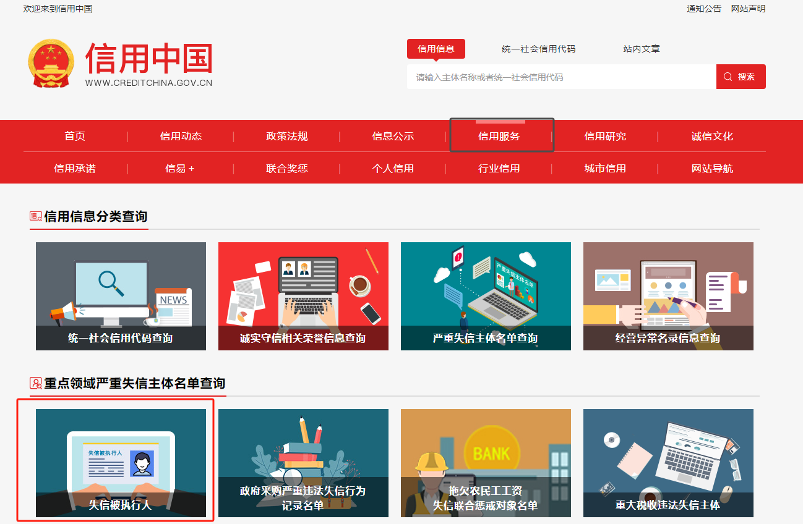
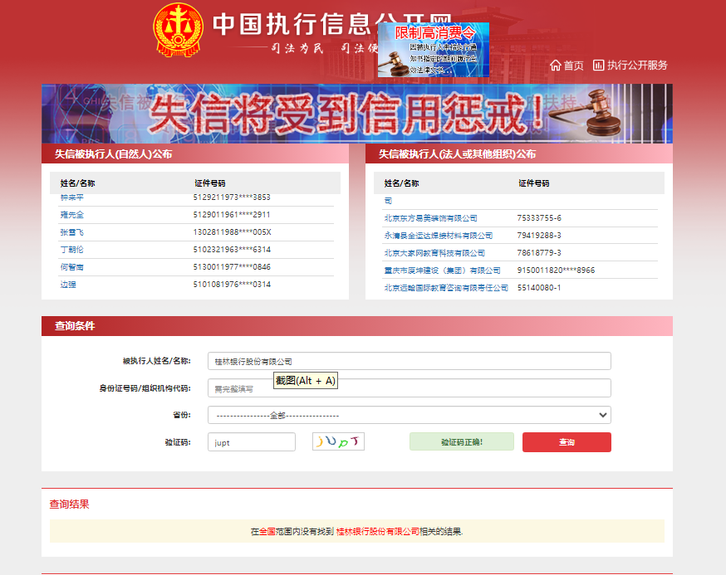
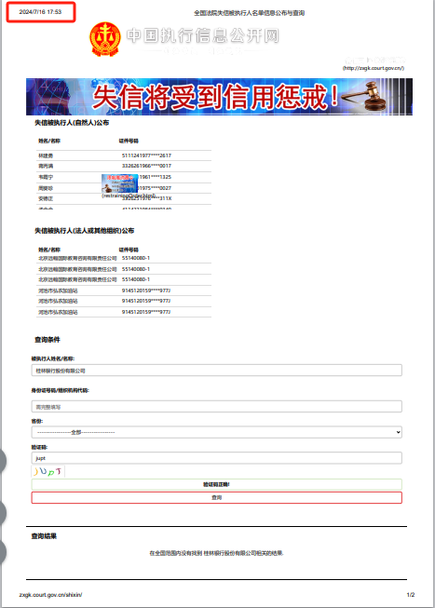
打印时勾选页眉和页脚，显示查询时间

重大税收违法失信主体查询示意图
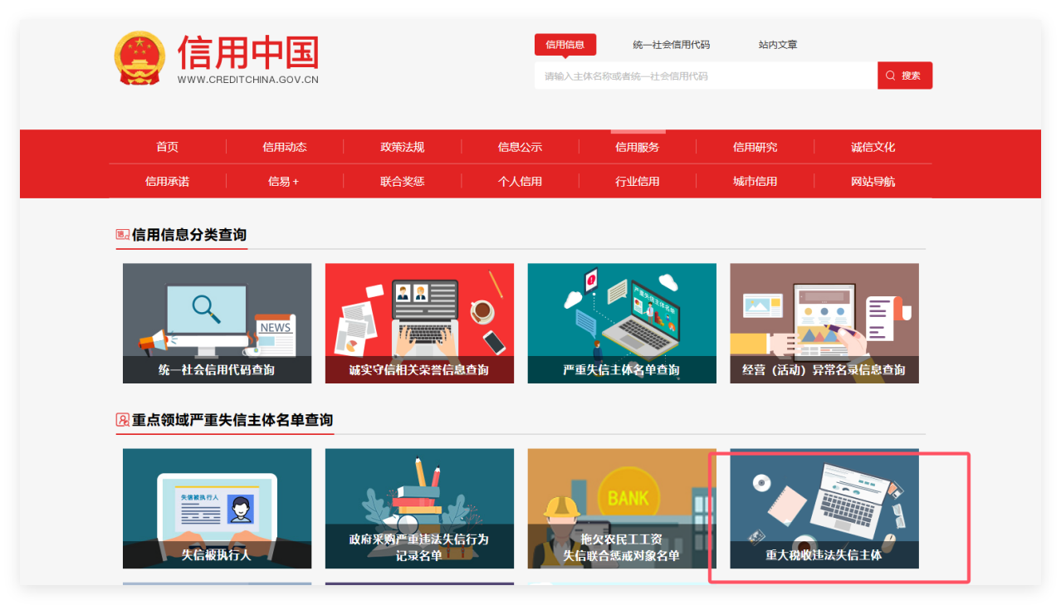
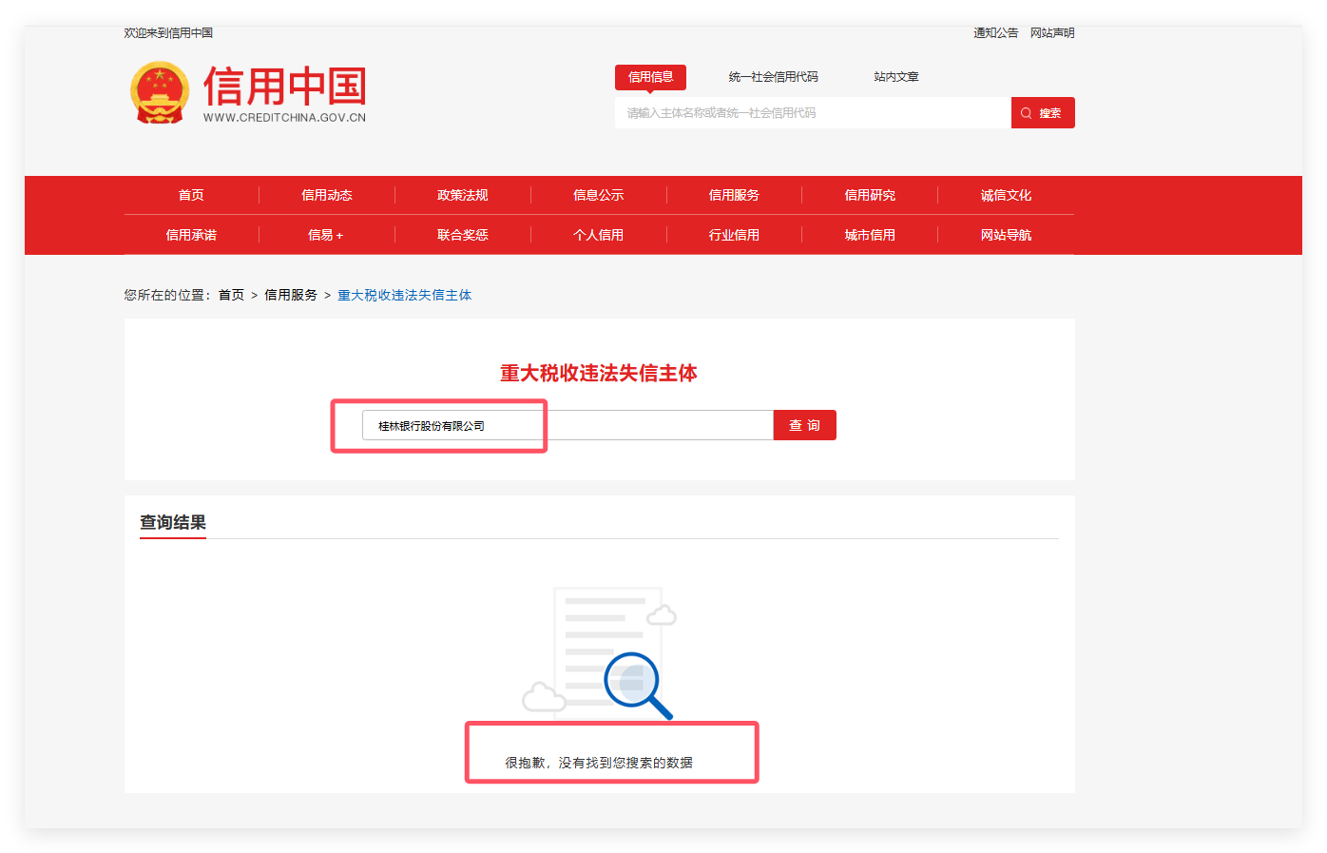
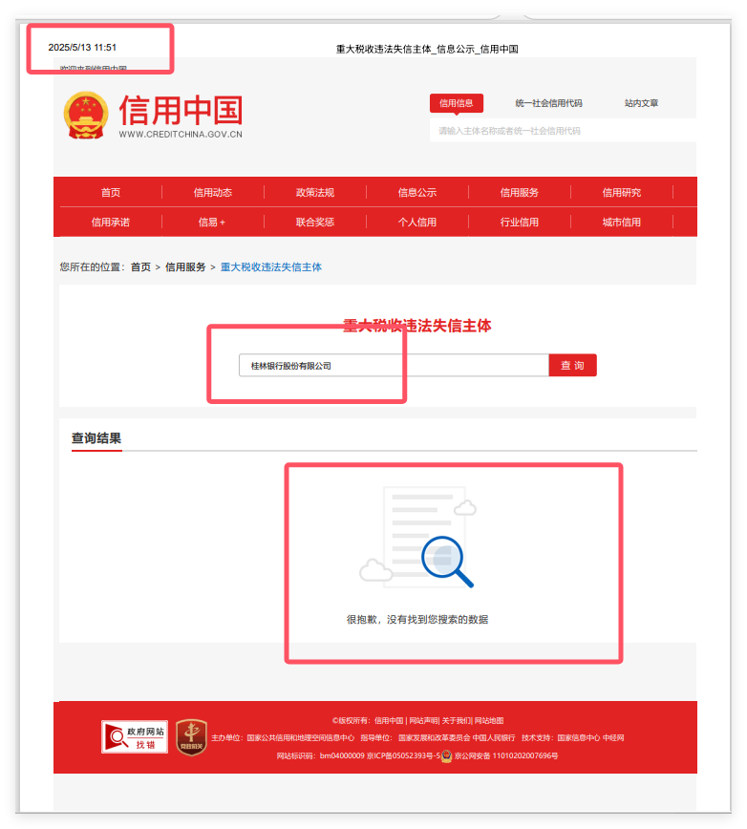
打印时勾选页眉和页脚，显示查询时间

7-6.具备法律、行政法规规定的其他要求的证明材料。（加盖供应商公章）（如磋商文件有要求时必须提供）

7-7.满足供应商特定资格条件的其他证明材料加盖供应商公章。（加盖供应商公章）（如磋商文件有要求时必须提供）

7-8.供应商认为应当要提交的资格证明材料。（加盖供应商公章）

7-9.廉洁合规承诺书（必须提供）

廉洁合规承诺书

为推进桂林银行（以下简称“甲方”）项目（以下简称“项目”）过程中的规范运作，确保项目公平、公正、公开，防止行贿受贿等违法违纪案件的发生，承诺人特作如下承诺：
一、在参与甲方项目全过程中，不以任何理由向甲方人员赠送钱、物、有价证券和免费提供劳务，不为甲方及其亲属支付应由其个人支付的各种费用。
二、如若获得参与甲方项目资格，不同甲方人员从事本项目相关的物资买卖及中介活动。
三、不操纵价格，不与其他项目参与人相互串通报价，不采取任何手段排挤其他项目参与人参与公平竞争和损害甲方利益。
四、甲方若有员工提出上述违法违纪要求或有其它违纪违法问题，向甲方纪检监察部门举报。
五、若发现其他供应商有商业贿赂或其他不正当竞争行为，向甲方纪检监察部门举报。
六、不私下接触甲方评委，否则报价无效。
七、若违反本承诺中应遵守的条款，同意甲方取消承诺人本项目参与资格（如已获参与资格，则取消资格；已签订合同的，中止执行），并赔偿甲方损失。情节严重的，三年内甲方可禁止承诺人参加甲方磋商及其他采购活动。如有触犯刑律的，依法移交司法机关。

供应商（公章）：
年 月 日

监督举报电话：桂林银行派驻纪检监察组办公室0773-3686283
桂林银行党委纪检巡察办公室 0773-3687234
桂林银行集中采购办公室 0773-5592002

7-10.无重大违法记录声明（必须提供）

供应商参加本项目采购活动前3年内在经营活动中没有重大违法记录的书面声明（必须提供）

声 明

致：桂林银行股份有限公司

本公司（单位）郑重声明，在参加本项目采购活动前3年内在经营活动中没有重大违法记录（重大违法记录是指供应商因违法经营受到刑事处罚或者责令停产停业、吊销许可证或者执照、较大数额罚款等行政处罚）。

供应商（公章）：

法定代表人（签字或盖章）：

日期：

8.技术部分

8-1.偏离表（必须提供）
对本项目第三章《项目需求》要求的响应表：
序号 | 磋商文件需求 | 响应文件响应内容  （可注明证明材料所在页码） | 偏离说明
注：供应商应根据项目项目需求对照磋商文件要求逐条在“偏差说明”栏注明“正偏离”、“负偏离”或“无偏离” 。

供应商（公章）：
法定代表人或委托代理人（签字或签章）：
日期：

8-2.技术方案及实施方案（根据项目需求供应商自行填写）

8-3.售后服务（含服务承诺）（根据项目需求供应商自行填写）

8-4.供应商可提供的增值服务（根据项目需求供应商自行填写）

8-5.供应商认为需提供的其他材料（根据项目需求编写）

8-6.供应商提供自2022年1月1日以来完成过的与本项目同类项目业绩一览表（如磋商文件有要求时提供）
序号 | 采购单位名称 | 项目名称或服务内容 | 服务数量或年限 | 合同金额（元）（如有） | 合同执行时间 | 备注

1.本表后附相关合同有效页复印件，应按顺序附于本表后；
2.表格不够供应商可以自行扩展，如有多页，请逐页盖章。

供应商（公章）：
法定代表人或委托代理人（签字或签章）：
日期：

8-7.项目拟投入服务团队人员结构表（包括但不限于学历、证书情况、职称、年龄、业绩及证明材料等）（如磋商文件有要求时提供）
8-7-1.项目拟投入服务团队人员（含项目负责人）一览表
序号 | 姓名 | 部门和职务 | 拟作本项目角色 | 从业经验 | 备注
1
2
...

8-7-2项目拟投入服务团队人员简历表
姓名 |  |  | 性别 |  |  | 年龄 |  | 政治面貌
职务 |  |  | 职称 |  |  | 学历 |  | 健康状况
毕业院校/专业 |  |  |  |  |  | 参加工作时间
技术职称编号
获得认证资质证书
（持证情况）
类似项目服务情况
项目实施单位 |  | 项目名称 |  | 项目起止日期 |  | 项目角色 |  | 工作职责及工作内容

注：1.在填写时，如本表格不适合供应商的实际情况，可根据本表格式自行划表填写。
2.涉及实施团队、服务人员，须提供人员简历和技术认证证书复印件，作为实施团队能力和技术水平的参考（所提供的资质必须在有效期内，需明确注明是供应商员工，需提供员工劳动合同关键页或由供应商在截标时间前连续6个月内任意1个月（不含截标当月）为其缴纳的社保证明材料复印件或劳动合同复印件并加盖公章）。

供应商（公章）：
法定代表人或委托代理人（签字或签章）：
日期：
9.供应商退还履约保证金模板（磋商时无需提供，退款时提供，由需求部门递交至集采办进行相应退款）
退款申请

桂林银行股份有限公司：
我公司（单位）于2025年12月19日参加贵行采购2026年统一收单管理系统续建项目（编号：GYJC2025142）磋商，该项目由我公司（单位）成交，现合同已履行完毕，申请退回我公司（单位）履约保证金。
开户名：XXXX有限公司
开户银行：XXXX支行
银行帐号：XXXX
保证金金额：XXXX元整（¥XX.00）
纳税人识别号：

XXXX公司（公章）
202X年XX月XX日

附件：退款申请、合同扫描件、验收报告扫描件、履约评价扫描件、保证金汇款凭证扫描件

注：该退款申请按照合同约定退款时间时提供，竞标时无须提供。

最终报价表

竞标单位名称：
项目名称：桂林银行采购2026年统一收单管理系统续建项目
项目编号：GYJC2025142
最终报价
关于桂林银行采购2026年统一收单管理系统续建项目：
1.我公司（单位）最终报价与原报价一致。
2.我公司（单位）最终报价如下：
序号 | 项目内容 | 响应金额（元）（含税） | 备注（报价说明）
1 | 桂林银行采购2026年统一收单管理系统续建项目
合计金额小写：¥ （大写：人民币 ）
合同期限 |  | 自合同签订之日起1年。
免费维保期 |  | 新需求上线后提供1年免费维保服务。
免费维保期结束后报价 |  |  | 不超过合同总费用的8%
其 他

法定代表人或委托代理人（签字或签章）： 报价时间：

注：该报价表请单独准备，不用封装在响应文件里，磋商现场进行填写。

